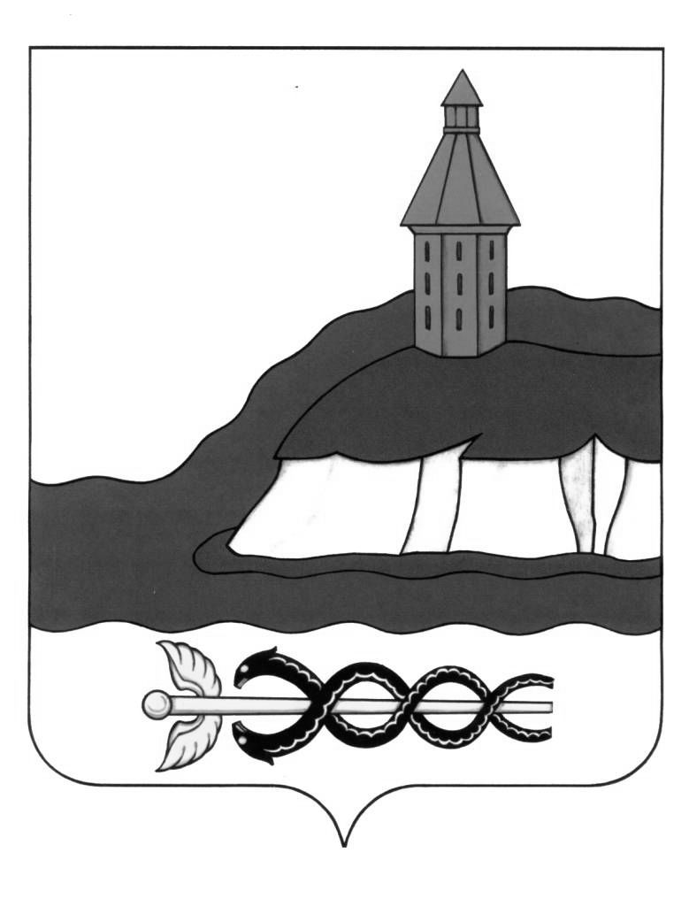

АДМИНИСТРАЦИЯ

КАЛАЧЕЕВСКОГО МУНИЦИПАЛЬНОГО РАЙОНА

ВОРОНЕЖСКОЙ ОБЛАСТИ

ПОСТАНОВЛЕНИЕ

от " 26 " февраля 2021 г. № 184

г. Калач

О внесении изменений в постановление администрации Калачеевского муниципального района от 05.10.2020 года № 631 «Об утверждении мест отбывания наказания в виде исправительных и обязательных работ на территории Калачеевского муниципального района»

Во исполнение ст.ст. 25, 39 Уголовно-исполнительного кодекса Российской Федерации от 08.01.1997 г. №1-ФЗ, на основании обращения Калачеевского межмуниципального филиала МФ ФКУ УИИ УФСИН России по Воронежской области от 16.02.2021 г. № 37/ТО/29/17-335, администрация Калачеевского муниципального района п о с т а н о в л я е т:

Внести в постановление администрации Калачеевского муниципального района от 05 октября 2020 года № 631 «Об утверждении мест отбывания наказания в виде исправительных и обязательных работ на территории Калачеевского муниципального района», следующие изменения:

1.1 Исключить из приложения № 1 «Заброденское сельское поселение – КХ «Заброденское».

1.2 Включить в приложение № 1 МКУ «Коммунальное хозяйство Заброденского сельского поселения».

2.Опубликовать настоящее постановление в «Вестнике нормативных правовых актов Калачеевского муниципального района Воронежской области».

3.Контроль за исполнением настоящего постановления возложить на заместителя главы – руководителя аппарата администрации Калачеевского муниципального района Бондареву М.Л.

|  |  |  |
| --- | --- | --- |
| Глава администрации  Калачеевского муниципального района |  | Н.Т. Котолевский |